

心侣APP需求文档

项目 | 心侣APP
公司名称 | 北京心侣科技有限公司
公司法人
拟写人

时间： 2017 年 7月 9 日

1．引言 3
1．1 编写目的 3
1．2 项目背景 3
2．项目概述 3
2．1 目标 3
2．2 功能概述 3
2．3 用户特征和水平 4
3．功能需求 4
4.产品特色与系统需求 5
5.界面需求（注：以下图片均为参考图，界面UI设计有待提升） 6
6．外部接口需求 13
6．1 用户界面 13
6．2 软件接口 13
7．性能需求 14
7．1 数据精确度 14
7．2 时间特性 14
7．3 适应性 14

1．引言

1．1 编写目的
随着人们生活质量的不断提高，人们对出行的要求越来越高。心侣APP致力于打造一个享所想、享所需、享所有的一个自主共享平台。
软件需求分析，其目的是用于说明软件产品或软件项目需要满足的条件和限制。在软件工程项目中，首先要获取用户的需求，通过对软件需要的提取、分析、文档化和验证，为进一步的设计和实现提供数据。软件需求与其他活动也密切相关，如软件测试、配置管理和质量管理等。
本需求的编写是为了研究心侣APP的开发途径和应用方法。同时它也是进行项目策划、概要设计和详细设计的基础，是维护人员进行内部维护，信息更新，验收和测试的依据。

1．2 项目背景
本项目的名称：心侣APP。
心侣APP这任务提出为北京心侣科技有限公司，主要使用者为在校大学生。
本产品是针对以在校大学思想生为主的前沿且热爱分享、追求新鲜感的年轻人，主要帮助用户解决出行伴侣的配对问题，双方通过一个双向选择来选择出行伴侣。

2．项目概述

2．1 目标
心侣APP致力于打造一个享所想、享所需、享所有的一个自主共享平台。平台为用户提供出行伴侣匹配服务，让用户体会到更加休闲、更加新鲜的出行体验。

2．2 功能概述
本项目主要分为APP在安卓与IOS的开发，主要实现用户的登录注册、用户配对出行；后台操作做人员对用户行为的记录操作。

2．3 用户特征和水平
前台用户主要是以在校大学生为主的思想前沿且热爱分享、追求新鲜感的年轻人，熟悉微信使用；后台用户主要为公司管理人员，熟悉基本计算机操作技能即可。

3．功能需求
功能主要划分为两大部分：
- 前端：
(1) 登录注册：用户通过手机号以及第三方（微博、微信、QQ）登录到APP中（前期登录操作简单，保证用户体验流畅，预防客户流量损失）。
（2）匹配功能：
用户通过主界面的一键匹配按钮，填写：出行目的地、期望人数（列表式）、时间区间（具体到年月日以及时刻，时间选择范围应在现实时间内，即匹配时刻的时间和未来6个月之内）、出行类型（下拉列表：周边游、国内游、出境游）、活动列表（可下拉列表，里面包含“聚餐、读书、骑行”等项目和一个“其他”项目的选项，如果用户选择了其他项目，则自动跳至填写栏自行输入）、计划简述（一个方框内填写简述计划）。
根据这些参数筛选出符合条件的出行伴侣，用户通过浏览配对列表对象的个人信息展示，主观地选择是否配对此对象；配对请求发出后，配对对象收到配对请求，可以浏览发出请求的用户的个人信息展示，然后选择是否同意配对（双向选择）；双方同意后，系统自动发送彼此的电话信息和微信等联系方式。
匹配优先级：目的地（地图方圆10km以内匹配）——时间 （只要有重叠就匹配）——出行活动 相似度。如果地点未匹配到，跳转出“一起看看他人的计划吧”，愿意则查看其他人发布的计划，不愿意跳回首页；如果时间和出行活动有一项匹配成功，可继续。
我们的匹配三要素为:第一要素-地点\第二要素-时间\第三要素-活动,如在第一要素匹配不成功,则终止整体匹配,如第一要素匹配成功,则继续第二\第三要素的匹配，匹配程度越高，展示越靠前。
（3）个人模块：包括个人信息管理（修改、删除）、配对对象历史记录管理等功能，行程管理（发布行程的取消、增加）
注：个人信息完善包括昵称、头像、生活照、签名、兴趣爱好（标签式、也可以手动输入）、VCR、电话和微信（匹配成功后展示）
b.后台：
- 用户信息管理：包括用户信息展示、查询、修改、删除以及导出。
- 用户匹配历史：匹配历史查看以及导出。
- 管理员登录注册。
- 增加类别：后台能够增加出行类别、兴趣爱好标签，包括类别的管理。

4.产品特色与系统需求
- 设计特有互动图标icon。将“点赞”图标设计为小草形状，将“评论”图标设计为水滴形状。（转发功能目前认为本产品不适合，如需可再设计），小草、水滴也意味着大自然之意，和旅游相衬。

- 将用户称之为“侣友”，将社交区称为“侣心”区（匹配系统可随之称为“侣游”区），发布动态称为发布“足迹”，“侣心”与心侣APP相应，“足迹”与脚印logo相应，发布后相互查看的“侣友”们就可互动“种草浇水”，即点赞评论。
- 引入话题讨论。用户们用##自创话题，系统也可发布社会旅游方面热门话题展开讨论，如“黑心导游”、“天价龙虾”、“美食”、“骑行”等，热门话题将被放入热门搜索推荐中。
- 热门机制。热门话题上搜，热门个微上搜，热门评论抢楼，热门攻略上搜，热门攻略抢楼等。
- 创攻略栏，与个人社区（即个人动态页面）。
- 引入认证机制。如微博有大V、蓝V、红V，借机也可以解决区别出大牛、旅游达人的问题，当用户发的攻略、动态点赞评论达到一定规模，或粉丝达到一定规模，即可向平台申请认证，每隔段时间（每年）如果平台发现此用户活跃度下降或者消失，平台即可取消认证。为与logo相应，我暂取的认证名为：大脚、小脚（即在头像右下添加卡通大脚logo，小脚logo）。
- 粉丝关注（需有个特殊的名字）。把每一用户（即“侣友”）关注他的人命名为他的“种子”，一名粉丝即一颗“种子”。有大自然之意，与水滴、小草相衬，也与APP相应。
- 旅游币系统:分为自由旅行币及绑定旅行币。自由旅游币可通过平台转换成rmb，客户可通过注册账号在平台交流区发帖或是回帖、做任务等赚取自由旅游币，众筹的旅行币将自动变为绑定形式，只能在平台使用。
- 会员系统:可以有偿（客户有偿客户）吸引资深旅行人士、景点当地人士撰写精华攻略、分享经验等，游人客户也可随时随地在平台的空间里发动态、留言等互动，他人可点赞或打赏旅游币。
- 众筹系统:让游人客户中真正有梦想，想去梦中的景点世界看一看的客户，通过众筹系统分享计划，欣赏的客户可通过旅游币客户帮助客户，以众筹旅游币的方式只能在平台直接换取车票、订购酒店等实现自己的“穷游”计划。通过众筹系统筹集的旅游币将不能换做rmb，此方式也避免了不良客户通过众筹系统骗取钱财的心态。
- 信用系统:将为每一位注册用户提供一个信用等级，用于客户与客户之间信任度的建立。共同出行、资源共享等方式客户之间难免发生一些纠葛、矛盾，客户可通过此系统可以为共同出行方式的客户之间评价打分，为其他客户提供一个参考指标。信用系统也是众筹系统的开发基础。
- 私人导游系统:愿意独游的客户可通过平台有偿发布招募信息寻找自己旅游路线及景点的“前辈们”，生成私人导游系统，私人导游将通过平台为此客户定制提供全方位的服务，随时随地帮助独游的客户解决困难，直至客户完成计划的游行。
- AA系统：用户发布行程以后，会产生有一个行程预估价格，用户分别往里面充值存钱，形成一个公用账户，公用二维码（考虑是接支付宝或者微信或者自建体系），用公用二维码消费，全程AA制。
- 阅后即焚+人工侦查系统：
阅读后即可焚烧（类似于探探一样的不可回访系统，一旦左滑便不可反悔），防止用户信息泄露。设置敏感词，当出现敏感词时会触发系统自动拒绝屏蔽，对用户进行互动，判断是否为恶性骚扰；人工审核恶劣情况，严重的永久封号

5.界面需求（注：以下图片均为参考图，界面UI设计有待提升）

（1）APP打开引导界面：有品牌LOGO、宣传语及较好的UI设计交互。
（2）登陆界面：前期不用单独注册界面，直接为第三方登录界面，减少使用流程成本，提升用户体验。
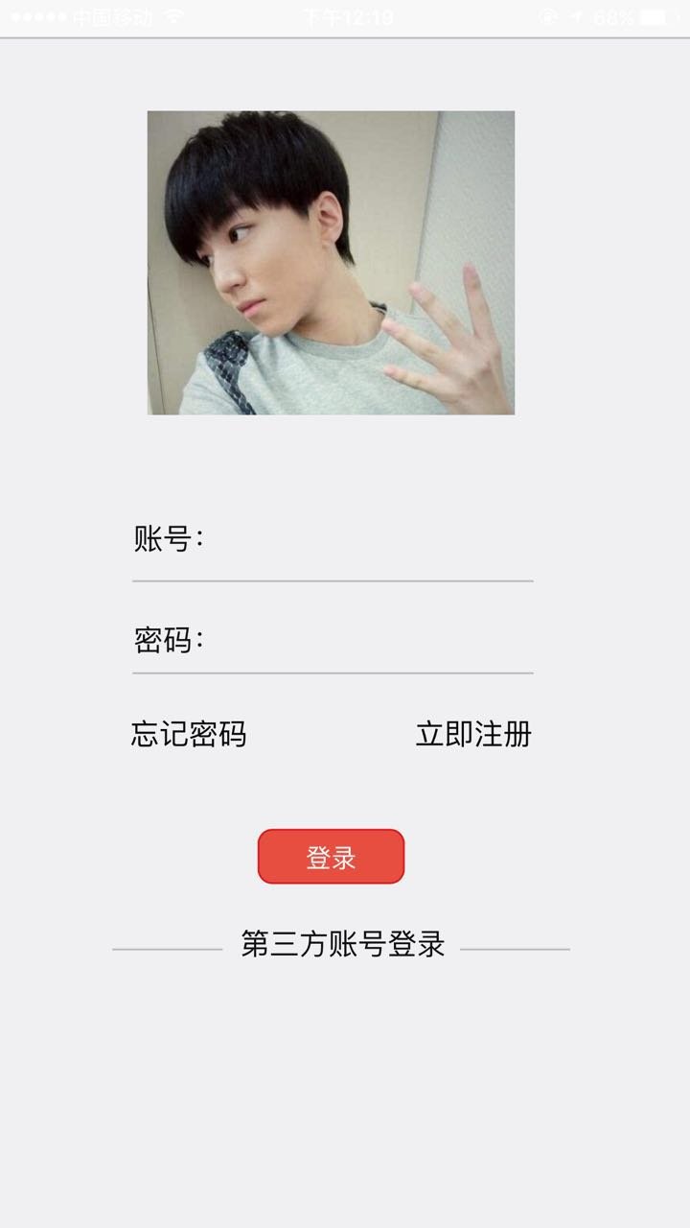
（3）首页界面：顶部搜索栏（可搜索想要的文章、攻略、用户等），搜索栏旁为“每日签到”，中部宣传画以及宣传语，“一键匹配”的标识（中部内容后期会加入机票、美食、酒店等其他端口）。底部栏分别为“首页、侣心、侣行、用户”。
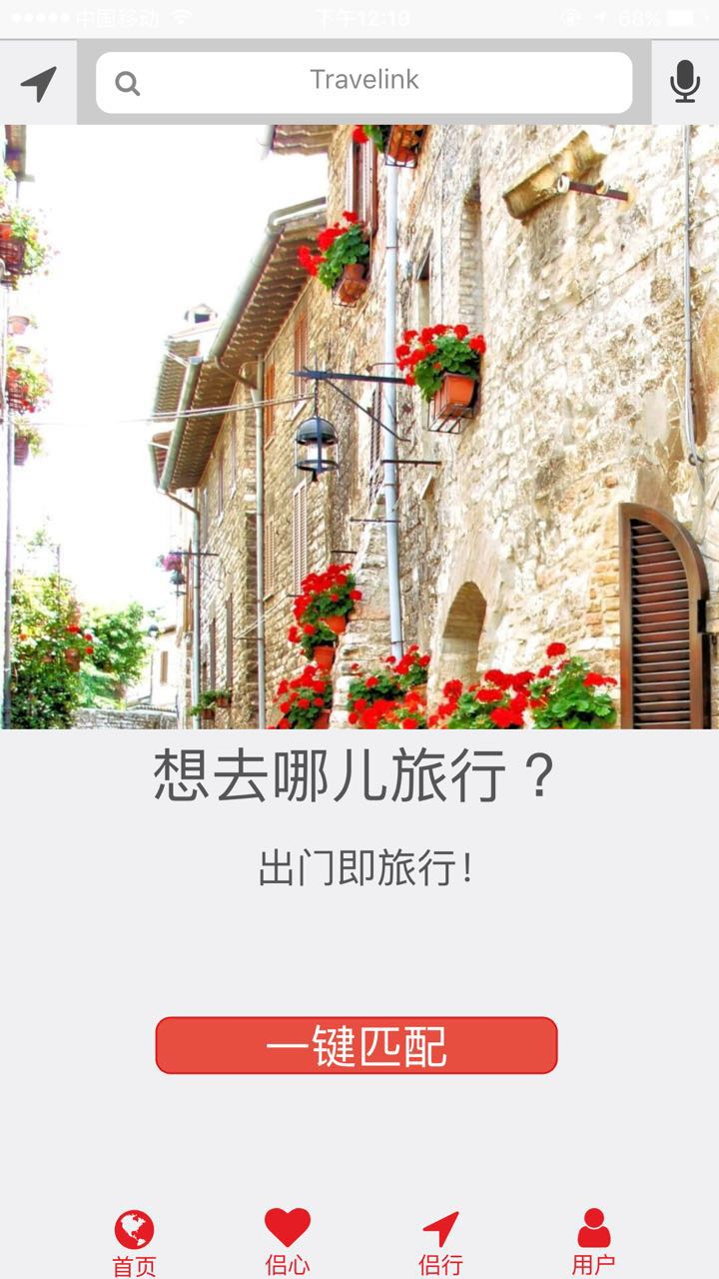
- 一键匹配：发布行程（地点接入地图，可以邀请好友）
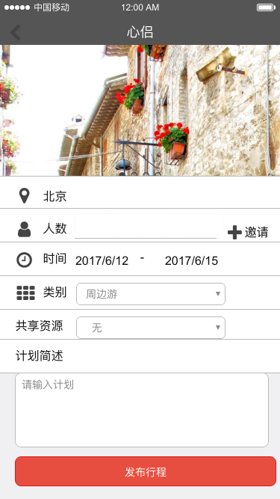

- 用户展示：按匹配相似度进行用户排序（点击用户可以查看用户资料）
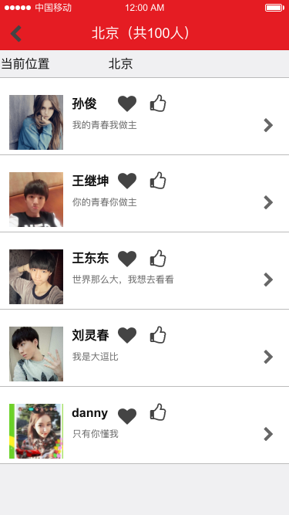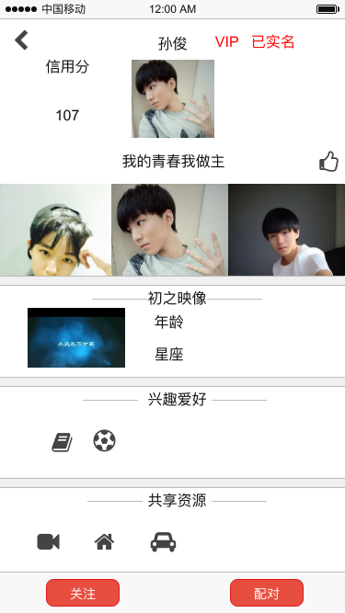
- 完成配对： （双方同意后，完成配对，显示出行预览，并进行AA消费系统）
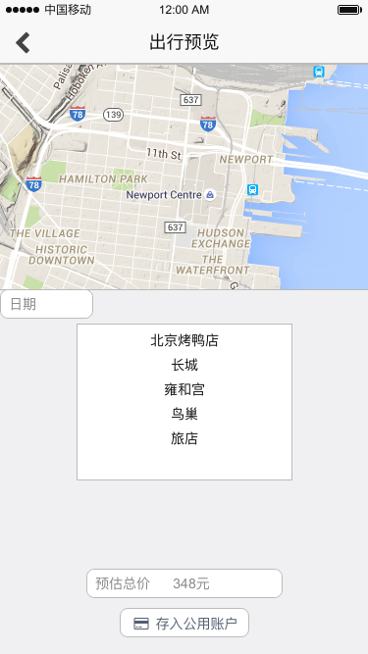

- 侣友界面：即自己添加的好友列表，可查看其个人资料界面。
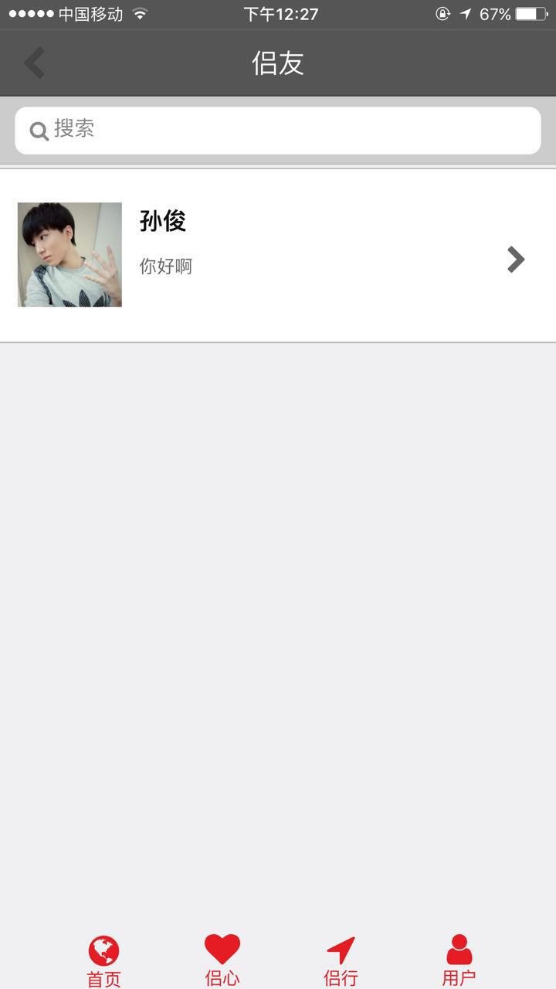
- 侣行界面：包括个人社区、达人攻略、直播秀、众筹等
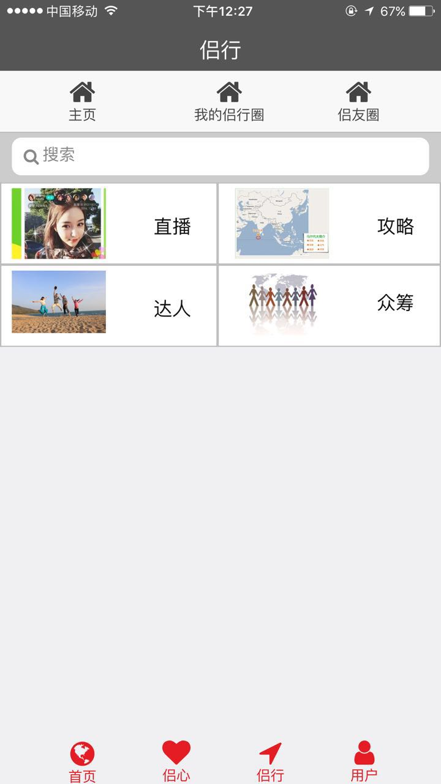

- 用户界面:
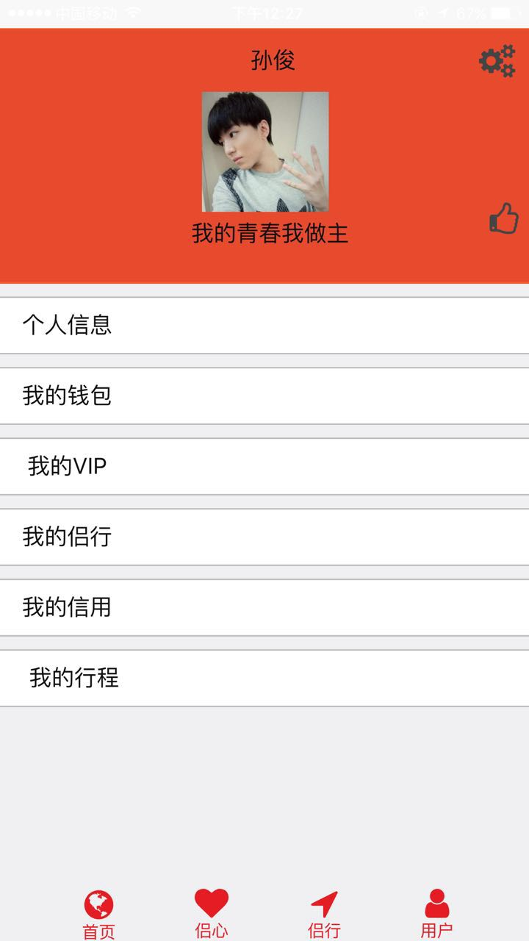
- 直播界面：展示直播列表及主播封面、昵称、房间名称、人气等
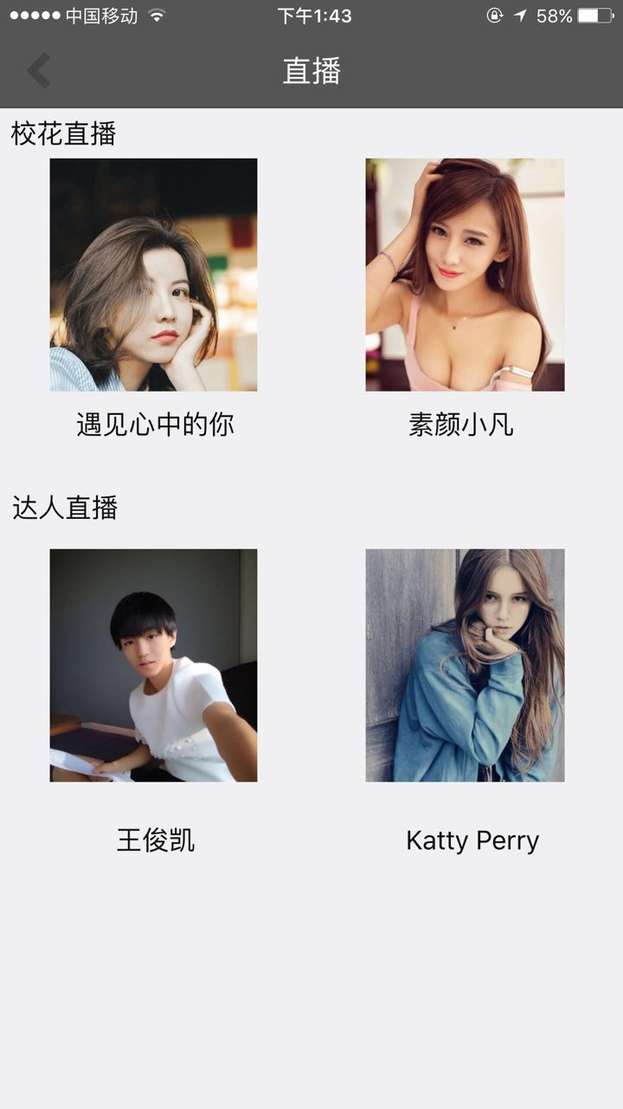
- 攻略界面：有热门攻略推荐、搜索栏能搜索热门攻略（攻略不按地区分）
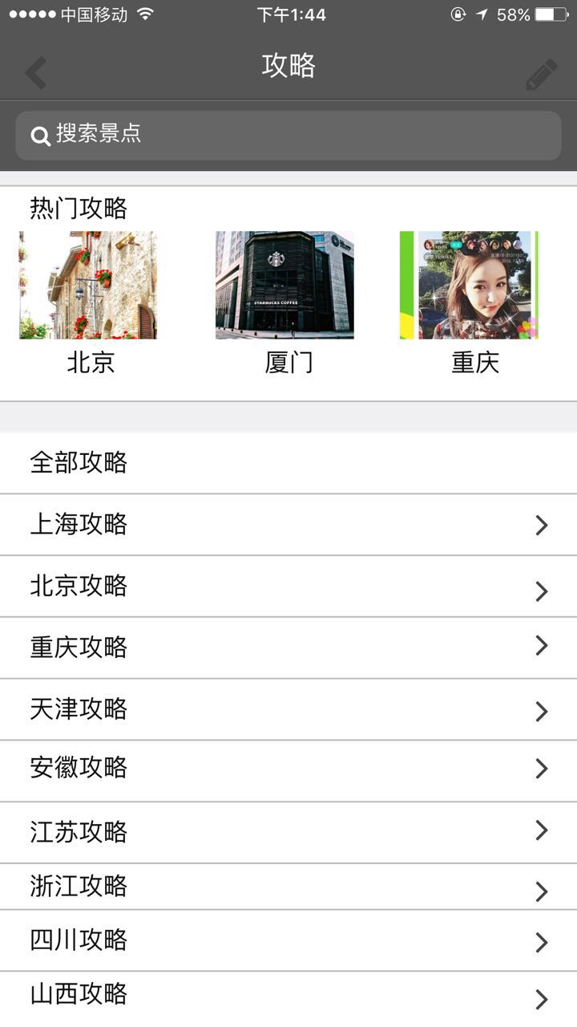
- 达人界面：达人列表形式展现，可给达人点赞，查看达人文章、个人信息等
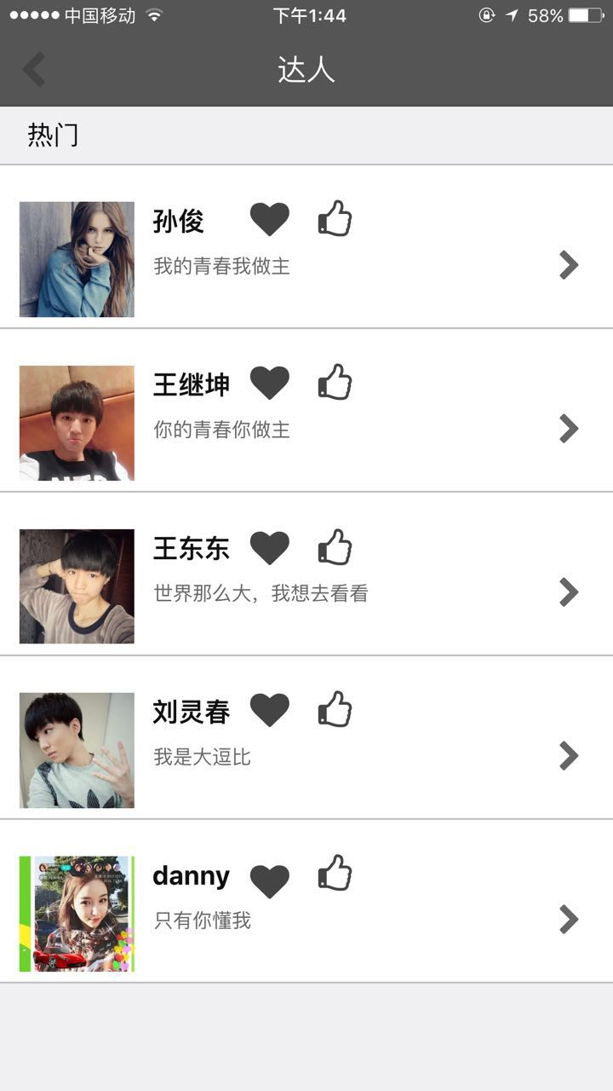
- 钱包界面：显示消费二维码、信息、余额、记录、人员等
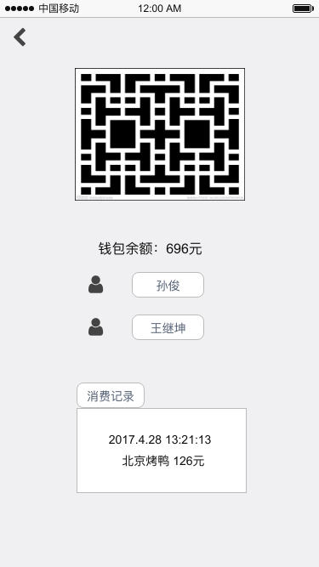

6．外部接口需求
6．1 用户界面

为了用户更加方便快捷地使用小程序。UI设计要包括的一些特征：

· 美观大气、最好别出新意；

· 人机交互体验感好；

· 功能齐全；

注：UI设计可参考本公司给出的设计Demo，但不局限于本设计。

6．2 软件接口

本软件后台要求能够导出用户数据可以是PDF、Excel格式，需要能够很好对接office软件。
6．3 故障处理

对可能的软件、硬件故障以及对各项性能而言所产生的后果进行及时处理。在正常情况下，应不出错。一旦发生意外，比如掉电、网络不通等，也应保证系统数据不会丢失。
故障出现后可能采取的变通措施，包括：
（1）备份：使用附加存储设备备份数据。备份频率为每日一次。需手动备份。
（2）恢复及再启动：如果数据造成丢失，可使用备份数据还原。

7．性能需求

7．1 数据精确度
输出的数据需要准确，不要乱码。

7．2 时间特性

时间特性可包括如下几方面

·配对响应时间：为了保证用户能够及时匹配到出行伴侣，匹配时间最好不要超过3秒。
·更新处理时间：用户在排除不可抗力的原因下能够迅速及时更新信息。
·数据转换与传输时间：用户发出请求后能够迅速回馈给被请求的用户。
·运行时间：程序在硬件条件良好、网络良好的条件下运行流畅不卡顿。

7．3 适应性

要求UI设计能够适用于市面上主流的安卓手机、苹果手机屏幕。

